关于组织“日本度假休闲地产开发与运营管理研习考察团”的通知
（旅游度假综合体、主题娱乐、休闲农业方向）
近年来，中国的度假休闲地产正面临着转型升级与复合化开发的趋势，功能复合化、业态多样化的度假休闲综合体将是未来市场的主流。同时，高质量的环境营造和精细化的运营与服务也是市场的必然要求。
日期 | 城市 | 考察内容
1月28日 | 北京或上海-东京 | 上午乘国际航班前往东京，抵达后参观石川酿酒工厂，该工厂拥有400多年的历史，是传统产业工厂转型为观光工厂的范例。
1月29日 | 千叶县富津市 | 前往千叶县富津市考察母亲农场，母亲牧场创立之初是一个以生产为主要目的的牧场。在长久的历史发展中，逐步转变成以农牧业为主题的游乐场，而不再经营原有的农牧业。是一个从单纯一产转变为三产的经典案例。非常值得国内学些和借鉴。
1月30日 | 东京-相模原市 | 上午前往神奈川县相模原市考察充满童趣的日本FUJI KYUKO帕丁顿熊露营地，该设施是将探索旅游与户外营地相结合成功典范。  下午参观位于富士山脚下的森林公园GRINPA，园内集合了"Sylvanian Village"、"M78奥特曼公园"、"玩具工厂小朋友FUJI Q"等设施，在日本拥有非常高的人气。  以上两个项目均由日本富士急行株式会社开发运营，届时，该公司度假休闲事业部负责将就两处设施运营管理内容进行交流。
1月31日 | 相模原市-轻井泽度假小镇 | 前往轻井泽综合度假休闲区，深入考察体验高端度假酒店（虹夕诺雅）、婚礼举办地（高原教堂、石之教堂）、商业街等业态，并与度假区负责人交流设施运营管理经验。
2月1日 | 轻井泽度假小镇 | 参观王子度假区内王子大饭店、皇家王子大饭店、浅间王子大饭店、亲子家庭度假木屋酒店等设施开发定位，及冰雪娱乐设施运营情况。
2月2日 | 北海道 | 乘飞机前往北海道，抵达后前往星野TOMAMU渡假村，考察水之教堂、如夢似幻森林餐廳、微笑海灘、木林之湯等设施，并与负责人交流开发定位、运营管理等经验。
2月3日 | 北海道- | 参观定山溪温泉街，考察和体验日本温泉度假酒店开发与经营管理经验。小樽运河观光，下午乘航班归国。
为了深入学习和借鉴日本度假休闲、主题娱乐设施开发与运营领域的经验和做法，我中心将于2018年1月28日-2月3日组织为期7天的“日本度假休闲地产开发与运营管理研习考察团”。届时，将带领大家深入体验一批日本知名文旅地产项目，与一线操盘专家对话交流，探寻其发展之路与成功之道。学习优秀的运营模式与精细化的管理经验。现将相关事宜通知如下：
- 行程安排与考察内容
二、组织机构：
主办单位：北京中外友联建筑文化交流中心
三、考察时间： 2018年1月28日– 2月4日，为期7天；；
四、参团费用： 32800元人民币/人，
该费用包括：国际段机票、食宿费、境外用车费、翻译费、接待费、境外医疗保险费、培训费等；
该费用不包括：单间差额费、个人消费及不可抗力因素所导致的费用
五、报名方法：
1、请认真填写《报名表》，然后将《报名表》回传至我中心；
2、收到报名表后，工作人员会主动与您联系，核实所填信息及其他相关情况，报名开始生效；
3、报名截止后，请您在3个工作日内，将机票订金（8000元/人）电汇至我中心；
4、收到您的机票订金后，我们将为您办理签证等事宜；
六、注意事项：
1、报名截止日期为2018年1月5日；
2、如果您获得赴日签证后，因个人原因无法参团，我们将扣除实际发生费用后，退还余款；
3、申请人在获得赴日签证后，须将剩余费用电汇至本中心;
七、参团咨询：
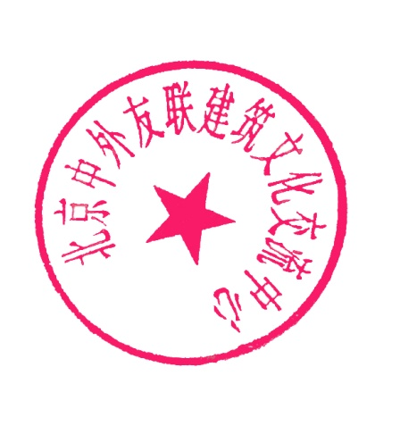
如果您有任何疑问，请拨打010-60558804、18610846886咨询相关事宜。

北京中外友联建筑文化交流中心
2017年8月

